Projeto Horta
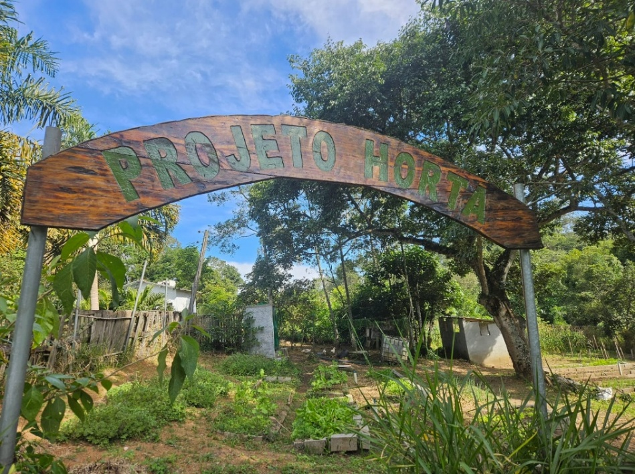
Figura 1: Fachada do Projeto Horta.

Objetivo:
O Projeto Horta tem como principal objetivo promover a educação ambiental por meio da disseminação de práticas agroecológicas sustentáveis, como o cultivo orgânico, a adubação verde, a compostagem e o controle de pragas por métodos naturais e livres de agrotóxicos. Além de incentivar hábitos saudáveis e sustentáveis, o projeto contribui para a promoção da segurança alimentar e da qualidade de vida da população. Outro objetivo fundamental é estimular a criação de novas hortas urbanas e escolares, funcionando como modelo inspirador e replicável em diferentes contextos da cidade.
Público-Alvo:
População do município de Poá, incluindo estudantes da rede pública e privada, associações de bairro, organizações da sociedade civil, comerciantes, agricultores urbanos e demais cidadãos interessados em ter uma horta urbana ou visitar o projeto Horta.
Justificativa:
O Projeto Horta está alinhado com os Objetivos de Desenvolvimento Sustentável (ODS) propostos pela Organização das Nações Unidas (ONU), atendendo diretamente a três deles:
- ODS 2 – Fome Zero e Agricultura Sustentável: ao promover o acesso a alimentos saudáveis, sustentáveis e livres de agrotóxicos;
- ODS 11 – Cidades e Comunidades Sustentáveis: ao transformar espaços urbanos em áreas produtivas, promovendo o bem-estar e o engajamento comunitário;
- ODS 15 – Vida Terrestre: ao restaurar solos urbanos, incentivar a biodiversidade e fortalecer práticas de manejo ecológico.

Metodologia
A implementação do Projeto Horta seguirá etapas práticas e educativas, com foco na participação ativa do público-alvo em todas as fases do processo. A etapa inicial consiste no acompanhamento dos participantes na horta já existente na Secretaria, que funciona como núcleo demonstrativo e espaço formativo. Nessa fase, os envolvidos recebem orientações sobre os critérios para a escolha do local ideal para a implantação de uma horta, considerando fatores como boa incidência solar, acesso à água, segurança e proximidade da comunidade. Em seguida, é apresentada a construção dos canteiros, abordando aspectos como organização do espaço, delimitação das áreas de plantio e aproveitamento de materiais recicláveis ou sustentáveis. A terceira etapa trata do preparo do solo, com demonstrações de técnicas de adubação orgânica e compostagem, seguidas das instruções sobre o plantio adequado para diferentes tipos de culturas. Após essa fase prática é avaliada a viabilidade de expansão do projeto para outras instituições, como escolas ou centros comunitários. Caso sejam identificadas condições adequadas, inicia-se então a implementação do Projeto Horta nesses novos espaços, replicando as etapas educativas e formativas com base no modelo aplicado na horta da SMARN.
Resultados Esperados
Espera-se que o Projeto Horta gere impactos positivos tanto ambientais quanto sociais e educacionais. A implantação de uma horta ecológica em espaço escolar ou comunitário deverá promover o engajamento ativo dos participantes, fortalecendo a consciência ambiental e a valorização de práticas sustentáveis. A experiência prática com o cultivo orgânico contribuirá para a produção de alimentos saudáveis e acessíveis. O projeto também visa melhorar a qualidade da alimentação dos envolvidos, promover o bem-estar e estimular hábitos saudáveis, criando um vínculo mais estreito entre as pessoas e os alimentos que consomem. A horta será um espaço de aprendizado contínuo e colaborativo, favorecendo o desenvolvimento de competências socioambientais. Além disso, espera-se que o Projeto Horta sirva como modelo inspirador para a criação de novas hortas em outras instituições, espaços públicos e comunidades, ampliando os benefícios gerados e promovendo a replicação da prática em diferentes contextos.
Segue registros das atividades:
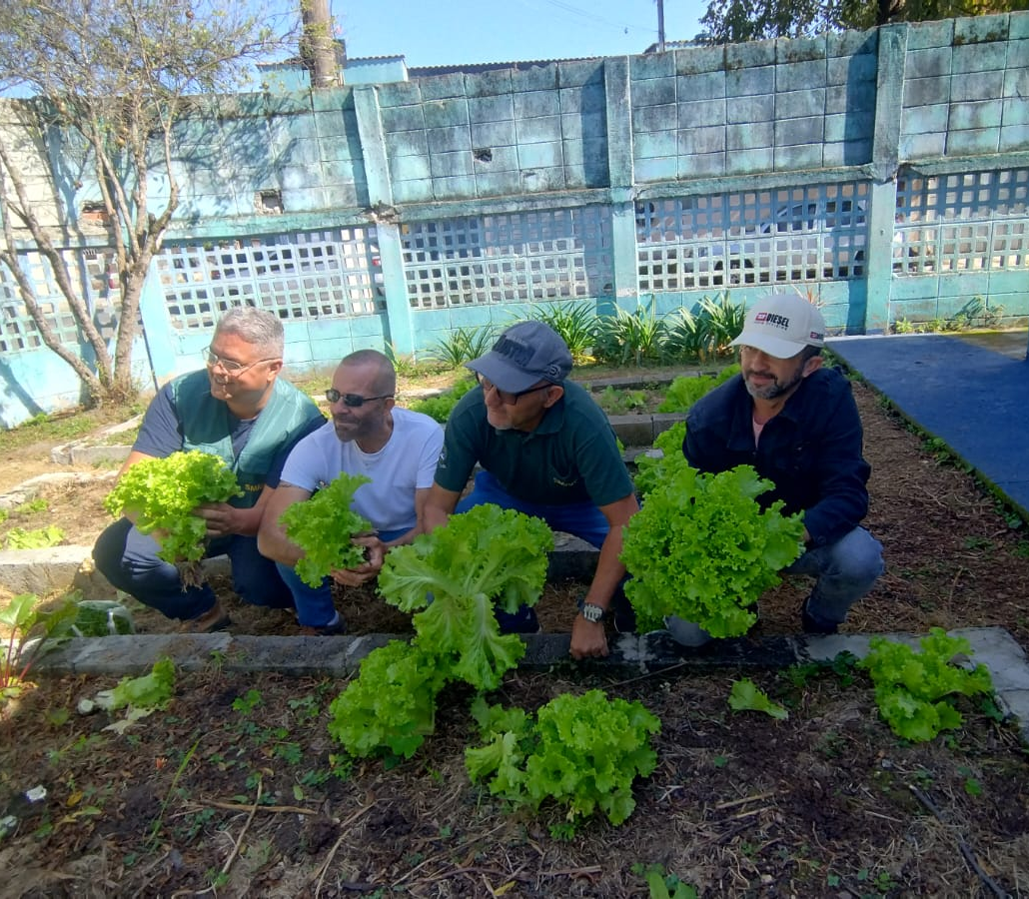
Figura 2: Colheita de alface (Rita P/ Surdos)
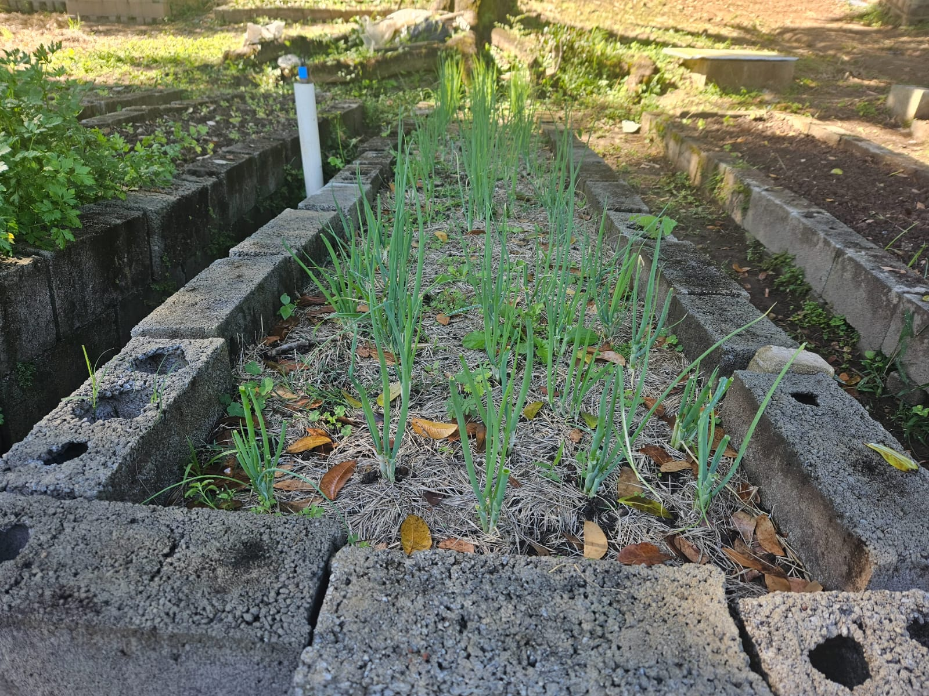
Figura 2: Canteiro de Cebolinha (Projeto Horta SMARN)
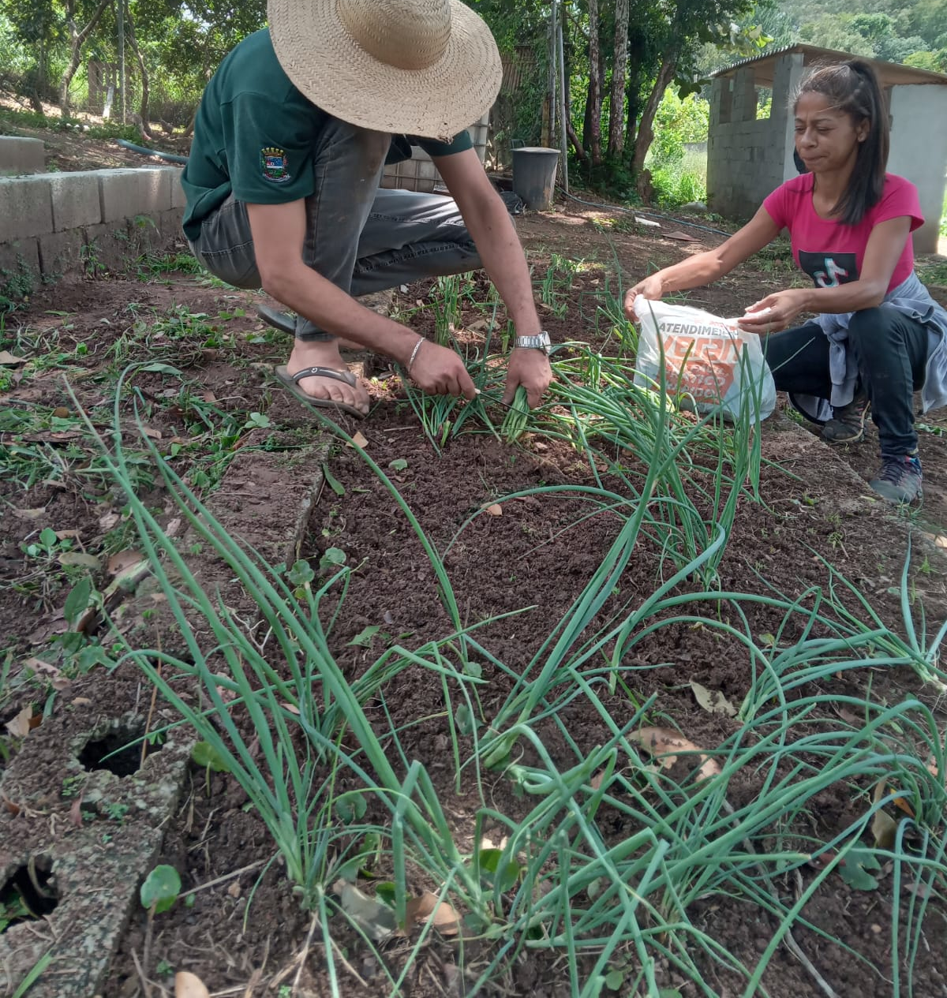
Figura 3: Colheita de Cebolinha (Projeto Horta SMARN)

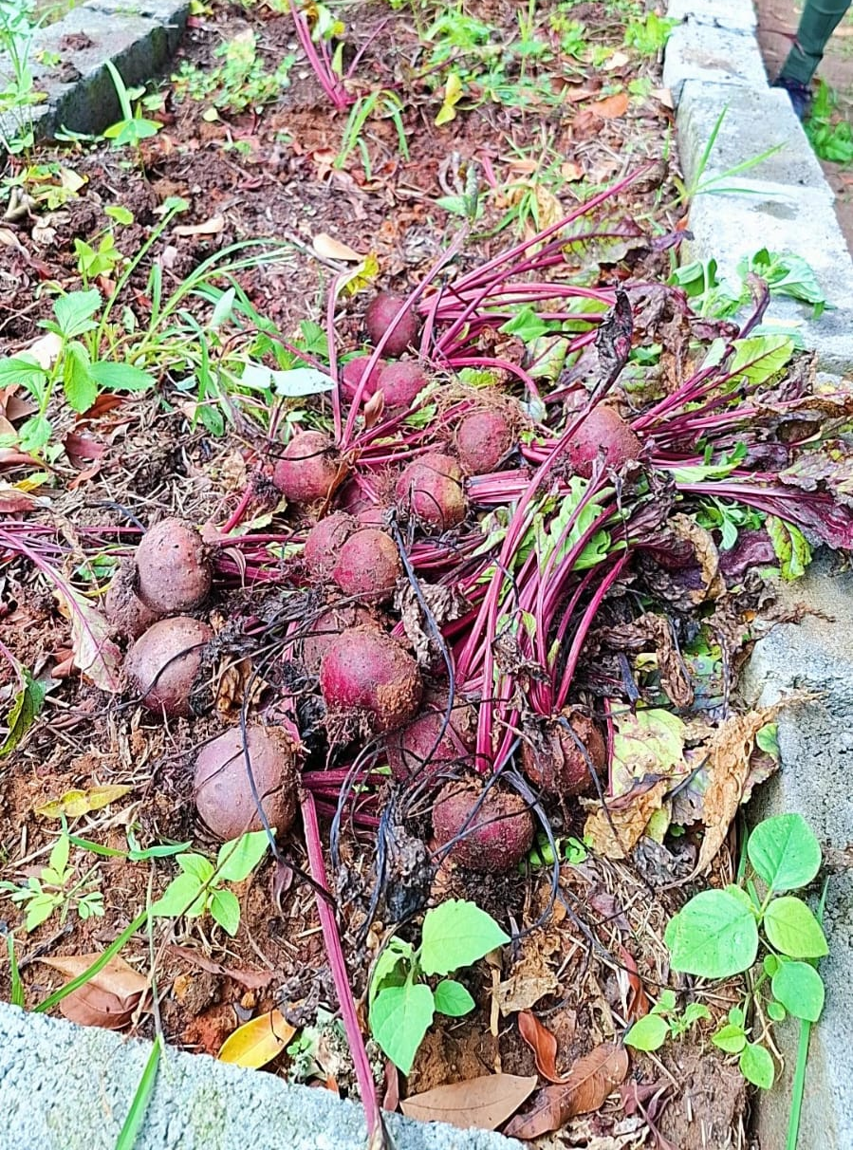
Figura 4: Colheita de beterraba (Projeto Horta SMARN)

Claudete Canada
Secretaria do Meio Ambiente e Recursos Naturais

